テーマ | ＶＢＡで制御をしよう
概要 | プリンタポートの入出力信号を利用したＬＥＤの点滅・スイッチ入力ボードを作成し、EXCELやWORDに付属しているVisual Basic for Application（VBA）を使って制御プログラムを作成することにより、コンピュータ制御の基本的な手法を学ぶ。
ねらい | 身近な家庭電化製品などと関連づけて考えさせるとともに、実際に簡単な制御回路とプログラムを作成することにより、制御の概念について具体的に理解させる。
関連する主な  科目・項目 | 情報Ｂ「情報通信と計測・制御の技術」 | 難易度 | 易・普・難 | 想定  時間数 | 約４時間
準備するもの | 制御ボード部品・工作工具（後述）  EXCEL・WORD等 | 作成者 | 山田 富美義

１ 学習の展開

（１）Ｉ／Ｏボートの製作
プリンタポートの入出力信号を利用して、出力をＬＥＤの点滅として表示し、スイッチの状態を入力できるボードを製作します。
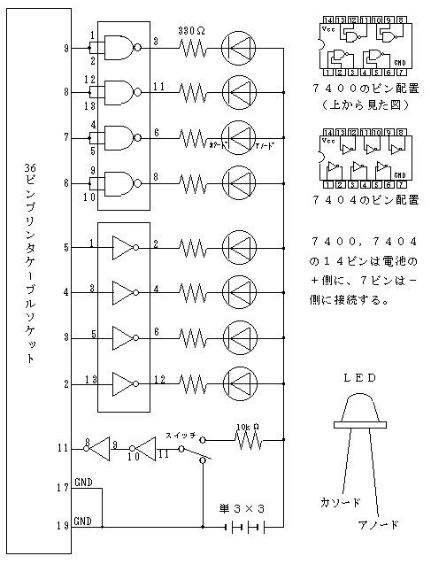
①回路図
ボードの回路図は、右図のようになります。
出力は、８ビットあり各ビットごとに“１”が出力されるとＬＥＤが点灯し、“０”が出力されるとＬＥＤが消灯します。
入力は、１ビットのみでトグルスイッチの状態により、“１”または“０”が入力されます。

部品一覧
ＩＣ（74LS00､74LS04） 各１個
14ピンＩＣソケット ２個
スペーサ ６本
ＬＥＤ（発光ダイオード） ８個
抵抗（３３０Ω） ８本
抵抗（１０ｋΩ） １本
３Ｐスイッチ １個
単３×３ソケット １個
単３ソケットケーブル １本
プリント基板 １枚
ビニール電線 約50cm
３６ピンプリンタケーブルソケット（DDK 57-40360） １個

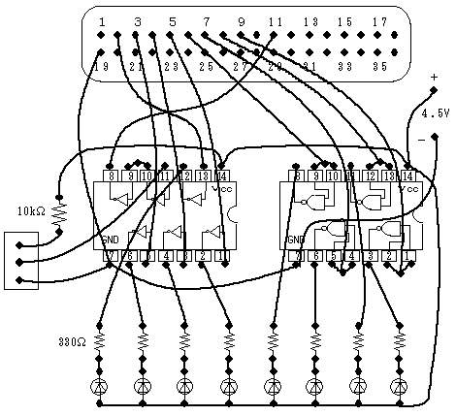
②配線
プリント基盤の裏面から見た実際の配線図は、右図のようになります。
これを参考にして、作成をしてみて下さい。
工作工具
はんだごて、ニッパー、ラジオペンチ
プラスドライバー
留意事項
・ＬＥＤのアノード、カソードを間違えないこと。抵抗は３３０Ω～４７０Ωのものであればよい。
・はんだ付けが終了したら、乾電池を接続してみます。８個のＬＥＤが全て点灯すれば配線は間違いありません。念のため、乾電池の－端子とコネクタ端子２～９番端子をリード線で接続してみて１個ずつＬＥＤが消灯することを確かめます。
③完成写真
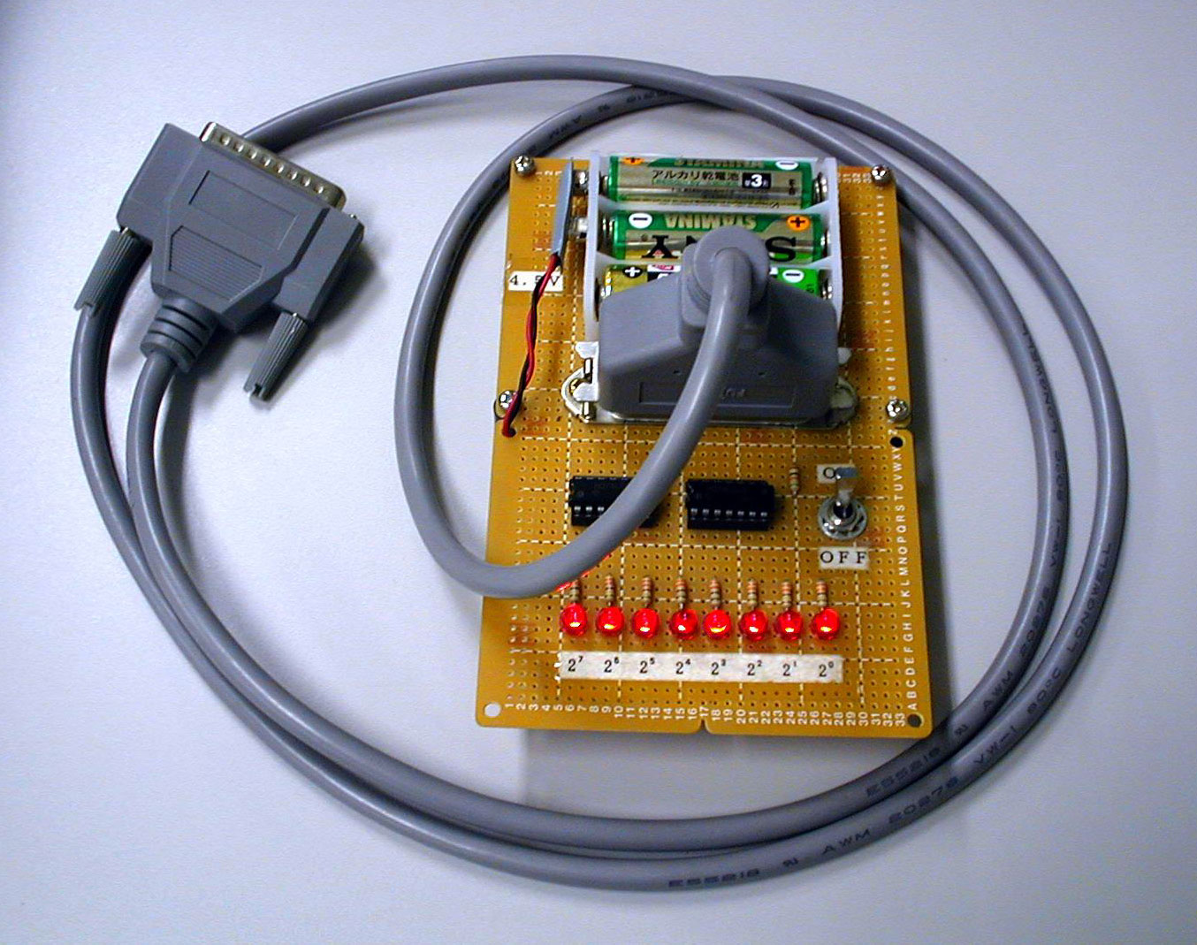
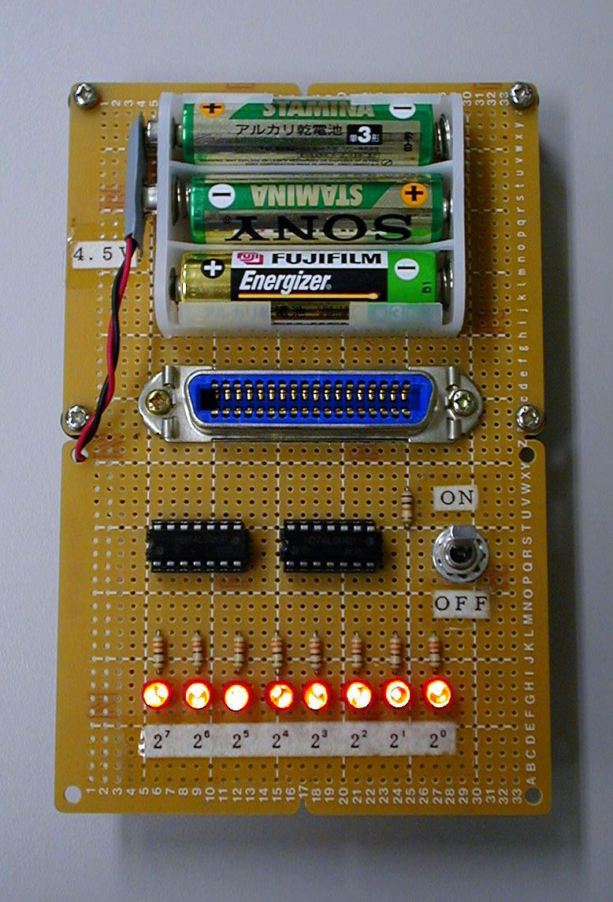
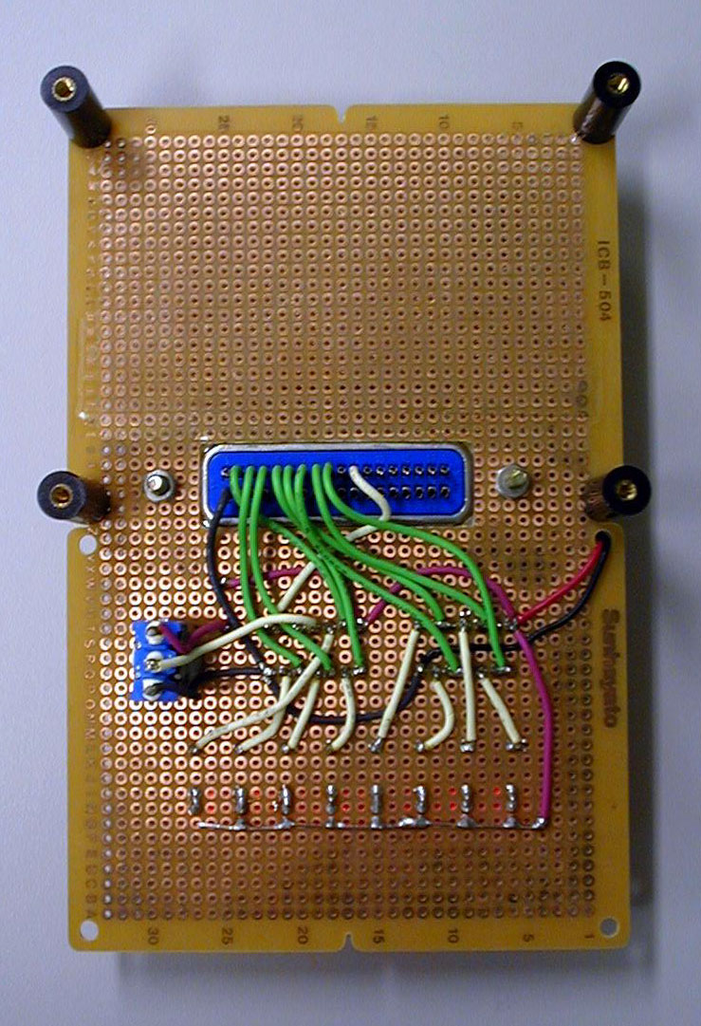
全体図
表面
裏面

（２）ＶＢＡによる制御プログラムの作成手順
使用するアプリケーションについては、Ｏｆｆｉｃｅ９７以降のＶＢＡが利用できれば、Word・Excel・PowerPoint・Accessなど、どれでも動作します。
①プログラムウインドウの表示
アプリケーションを起動し、メニューの「ツール」 → 「マクロ」 → 「Visual Basic Editor」を選択します。次に、Visual Basic Editorウインドウのメニューから「挿入」 → 「標準モジュール」を選択すると、プログラムウインドウが表示されます。
②外部ライブラリファイルの使用宣言
ＶＢＡを含めてVisual Basicには、外部ポートに直接入出力する命令（ＶＢではメソッドという）が用意されていないので、ポートの入出力命令を使用するために最初に宣言をする必要があります。
そこで、プログラムウインドウの先頭に以下の２行のコードを記述します。

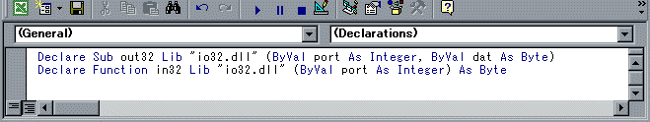

１行目は、“io32.dll”というダイナミックリンクライブラリファイルの中のout32というポートへの出力命令をサブルーチンプロシージャとして参照するように宣言しています。同様に２行目は、in32というポートからの入力命令をファンクションプロシージャとして参照するように宣言しています。
また、プログラムの実行に先立って“io32.dll”ファイルを、ＶＢＡプログラムファイルを保存する場所、または“windows\system”フォルダにコピーしておく必要があります。
③ポートへの出力命令の使用法
ポートへの出力は、以下のように記述して使用します。
Ｃａｌｌ ｏｕｔ３２（出力ポートアドレス ， 出力データ）
出力ポートアドレスは２バイトで表される番地で、一般的なプリンタポートの出力ポートアドレスは、16進数で（０３７８）です。また、出力データは８ビット分しかありません。
したがって、全部のＬＥＤを点灯したい場合は、次のように記述すればよいことになります。
Ｃａｌｌ ｏｕｔ３２（＆ｈ０３７８ ， ＆ｈＦＦ）
④ポート入力命令の使用法
ポートからの入力は、以下のように記述します。
変数名 ＝ ｉｎ３２（入力ポートアドレス）
入力ポートアドレスも出力ポートアドレスと同様に２バイトで表される番地で、一般的なプリンタポートの入力ポートアドレスは、16進数で（０３７９）です。読み込まれたデータは、変数名で示されている場所に記憶されますが、今回のＩ／Ｏボードは、スイッチのＯＮ・ＯＦＦによって最上位ビットのみが“１”または“０”になり、その他のビットについては不定です。したがって、スイッチのＯＮ・ＯＦＦをチェックするには、入力データと16進数の（８０）と論理積をとる必要があります。
ｄａｔ ＝ （ｉｎ３２（＆ｈ０３７９） Ａｎｄ ＆ｈ８０）

（３）基本的な制御プログラム
①ＬＥＤの全点灯・全消灯プログラム
以下のように記述します。
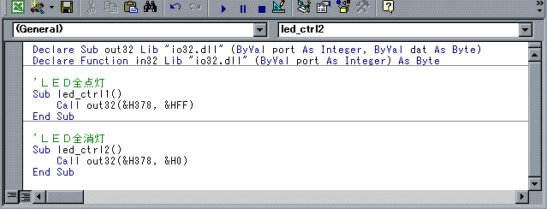

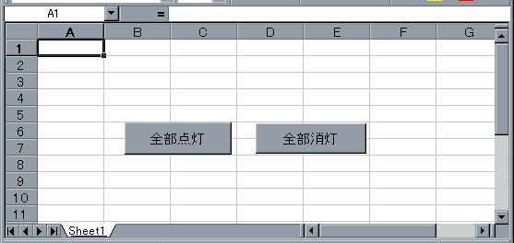
また、このプログラムをボタンオブジェクトに登録すれば、ボタンのクリックにより実行できるようになります。右図は、Excelの場合です。

②スイッチの状態によりＬＥＤの点灯方法を変更するプログラム
以下は、スイッチがＯＮの場合はＬＥＤが右４個のみ、ＯＦＦの場合は左４個のみ点灯するプログラム例です。
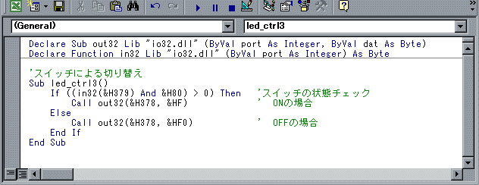

２ 発展的な問題

ポートを制御するためには、２進数の概念とビットごとの操作ができる必要があります。そこで、以下のようなプログラム例を示しますので、動作を理解して応用してみて下さい。
スイッチがＯＮの場合はＬＥＤが右から左へ、ＯＦＦの場合は左から右へ順番に点灯するプログラム
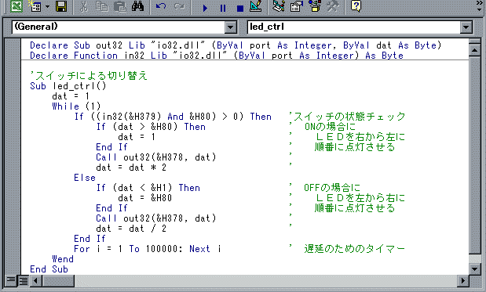

３ 参 考

（１）io32.dllプログラムについて
ダイナミックリンクライブラリは、Visual Ｃ++等のようなＤＬＬに対応したコンパイラがあれば作成できます。以下に、ＶＣ++で作成したときのio32.dllのソースコードとヘッダコードを示します。
ソースコード
#include <conio.h>
#include <windows.h>
BOOL APIENTRY DllMain(HANDLE hModule,DWORD ul_reason_for_call,LPVOID lpReserved){
return TRUE;
}
void APIENTRY out32(unsigned int port,unsigned char dat){
_outp(port,dat);
}
unsigned char APIENTRY in32(unsigned int port){
return(_inp(port));
}
io32.cpp

ヘッダコード
LIBRARY IO32
EXETYPE WINDOWS
CODE PRELOAD MOVEABLE DISCARDABLE
DATA PRELOAD SINGLE

EXPORTS
out32
in32
io32.def

（２）ＬＥＤ以外の制御を行いたい場合
制御ボードのＬＥＤの代わりにリレーを付けることにより、色々な機器のＯＮ・ＯＦＦ制御ができるようになります。以下に回路例を示します。
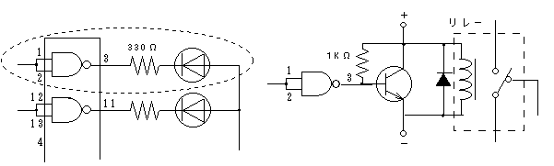

（３）Windows95/98でのプリンタインターフェースのＩ／Ｏアドレスの調べ方
①Windows95/98の「システムのプロパティ(ﾏｲ ｺﾝﾋﾟｭｰﾀ → ｺﾝﾄﾛｰﾙﾊﾟﾈﾙ → ｼｽﾃﾑ)」から「デバイスマネージャタグ」を選び、そこから「ポート」→「プリンタポート」をクリックし、そのプロパティのリソースタグより「Ｉ／Ｏの範囲」で示されているアドレスの値を調べます。
②「Ｉ／Ｏの範囲」で示されている１６進４桁のアドレスのうち、先頭の値が出力ポートのアドレス、次の値が入力ポートのアドレスになります。

